Verordening Blijverslening Tilburg 2018
Raad 2018_682
Dit betreft een rectificatie van de bekendmaking van de Verordening Blijverslening Tilburg 2018 van 21 augustus 2018 (Gemeenteblad nr. 179944). In deze bekendmaking was abusievelijk het door de raad aangenomen amendement niet meegenomen.

De raad van de gemeente Tilburg;

- gezien het voorstel van het college van burgemeester en wethouders;
- gelet op de artikelen 147 en 149 van de Gemeentewet;

Besluit

1. De Blijverslening van SVn, in de vorm van een pilot van vier jaar, in de gemeente Tilburg in te voeren als geëigend instrument voor bevordering van woningaanpassingen door en voor de doelgroep senior eigenaar-bewoners;
2. De verordening Blijverslening, in het kader van de publieke taak, vast te stellen en de uitvoering bij SVn onder te brengen;
3. Voor de Blijverslening een leningsfaciliteit beschikbaar te stellen van € 250.000 per jaar voor de duur van vier jaar (maximaal financieel beslag € 1.000.000). Een bestedingsrichting van € 50.000 binnen de reserve Volkshuisvesting op te nemen ter dekking van het risico van het niet tijdig terugbetalen van aflossingsdelen.

Verordening Blijverslening Tilburg 2018

Artikel 1 Begrippen
Deze verordening verstaat onder:
a) Aanvrager: een eigenaar-bewoner (50-plus), die een aanvraag voor een Blijverslening doet. Bij twee of meer eigenaren gelden deze gezamenlijk als aanvrager.
b) Blijverslening: een lening die, na toewijzing door het college, door SVn kan worden verstrekt aan een aanvrager ten behoeve van de financiering van de door het college aanvaarde werkelijke kosten van de maatregelen, die worden getroffen om de woning levensloopbestendig te maken.
c) Gemeentelijk fondsdeel: het bij SVn berustend fondsdeel ten laste waarvan op grond van deelnemingsovereenkomst Blijversleningen kunnen worden verleend en waarin rente en aflossingen over deze leningen worden teruggestort
d) College: het college van burgemeester en wethouders van de gemeente Tilburg.
e) Maatregelen: maatregelen en voorzieningen zoals bedoeld in artikel 4.
f) Werkelijke kosten: de kosten van materialen en werkzaamheden (incl. arbeidsuren) van maatregelen en de eventuele kosten voor het krijgen van de Blijverslening en verminderd met eventuele tegemoetkomingen of subsidies.
g) SVn: Stichting Stimuleringsfonds Volkshuisvesting Nederlandse gemeenten, statutair gevestigd te Hoevelaken en kantoorhoudende te Amersfoort, financiële dienstverlener, geregistreerd onder AFM-vergunningnummer 12013647.

Artikel 2 Beleidsdoelen
Het college kent een Blijverslening toe als uit de aanvraag blijkt dat met de maatregelen aantoonbaar wordt bijgedragen aan de toegankelijkheid en levensloopbestendigheid van de woning, zodat de eigenaar-bewoner langer zelfstandig in de eigen woning kan blijven wonen.

Artikel 3 Toepassingsbereik
1. Deze verordening is uitsluitend van toepassing op aanvragen van Blijversleningen door senior eigenaar-bewoners (50-plus) van woningen in Tilburg bestemd voor permanente bewoning, die verblijfsgerechtigd in Nederland zijn.
2. De Blijverslening, in de vorm van een consumptieve of hypothecaire geldlening, is bestemd voor het treffen van maatregelen aan eigendoms-(koop)woningen in de gemeente Tilburg voor het levensloopbestendig maken van die woningen.
3. Een consumptieve Blijverslening kan alleen worden verleend aan aanvragers als tenminste een van beiden aanvragers jonger is dan 76 jaar.

Artikel 4 Maatregelen
1. Tot de maatregelen, die het de eigenaar-bewoner mogelijk maakt langer zelfstandig in de woning te kunnen blijven wonen, worden gerekend:
- a. Constructie van de woning waardoor deze toegankelijker wordt. Denk aan aanpassingen aan deuren, drempels, verkeersruimten (w.o. gang/hal, trap) e.d.;
- b. Bewegingsruimte / bruikbaarheid: voldoende ruimte maken voor wonen, koken en slapen (w.o. plaatsing- en gebruiksruimte voor benodigde apparatuur) én bereikbaarheid & bruikbaarheid van badkamer en toilet;
- c. Woonhuistechnologie (domotica), bijv. deur video com, automatische deurontgrendeling, die het langer zelfstandig wonen ondersteunen en/of bijdragen aan de veiligheid en de levenskwaliteit / comfort van de bewoners;
- d. De kosten voor een (eventuele) bouwkundige rapportage, legeskosten, bijkomende kosten voor het verkrijgen van de Blijverslening, na aftrek van eventuele tegemoetkomingen in deze kosten.
2. Het college kan de in het eerste lid genoemde mogelijke maatregelen uitbreiden en/of beperken.

Artikel 5 Budget
4. De raad van de gemeente Tilburg stelt het budget vast dat beschikbaar is voor het toewijzen van Blijversleningen.
5. Blijversleningen worden alleen toegekend voor zover het vastgesteld budget (op jaarbasis) toereikend is.

Artikel 6 Deelnemingsovereenkomst
Op deze verordening is van toepassing de Deelnemingsovereenkomst tussen gemeente Tilburg en SVn.

Artikel 7 Bevoegdheid college
Het college kan binnen de voorwaarden uit deze verordening een Blijverslening toekennen.
1. Het college stelt de hoogte van de consumptieve Blijverslening vast, met een minimum van € 2.500,- en een maximum van € 10.000,-.
2. Het college stelt de hoogte van de hypothecaire Blijverslening vast, met een minimum van € 2.500,- en een maximum van € 40.000,-.

Artikel 8 Procedure aanvraag en toewijzing
1. Op verzoek van de aanvrager stuurt de gemeente een origineel aanvraagformulier van de SVn.
2. De aanvrager mag iemand anders machtigen om voor hem de aanvraag in te dienen. Hiervoor moet de aanvrager een ondertekende volmacht indienen.
3. Een aanvraag voor een Blijverslening wordt schriftelijk bij het college ingediend.
4. De aanvrager geeft bij de aanvraag tenminste de volgende informatie:
- a. Naam, leeftijd en woonplaats van de aanvrager(s);
- b. Adres en woonplaats van de betreffende woning;
- c. De te treffen maatregelen;
- d. Een financiële onderbouwing van de te treffen maatregelen, bijvoorbeeld d.m.v. offertes.
5. Het college bevestigt de ontvangst van de aanvraag binnen twee weken.
6. Als de aanvraag niet alle gegevens bevat die het college voor het nemen van een beslissing noodzakelijk acht, stelt het college de aanvrager in de gelegenheid de aanvraag binnen een termijn van vier weken aan te vullen.
7. Als de aanvraag niet tijdig wordt aangevuld, verklaart het college de aanvraag buiten behandeling.
8. Het college handelt aanvragen in volgorde van binnenkomst af.
9. Het college besluit binnen acht weken na ontvangst van de aanvraag of het compleet worden van de aanvraag of de lening wordt toegekend.
10. Het college stuurt de aanvrager een toewijzings- of afwijzingsbesluit.
11. Het college kan de termijn uit lid 8 éénmalig verlengen met acht weken.
12. Overschrijding van deze termijnen leidt niet tot een automatische toekenning van de Blijverslening.

Artikel 9 Afwijzen aanvraag/intrekken toewijzing
Het college wijst een aanvraag af of trekt een toewijzingsbesluit Blijverslening in, als:
- a. Het budget niet toereikend is om de aanvraag te honoreren;
- b. Niet voldaan is aan de voorwaarden uit deze verordening;
- c. De Blijverslening is toegekend of vastgesteld op grond van onjuiste gegevens;
- d. SVn een negatieve krediettoets uitbrengt;
- e. De maatregelen al zijn gestart of uitgevoerd;
- f. De maatregelen niet binnen één jaar na verstrekking van de lening zijn uitgevoerd.

Artikel 10 Krediettoets, verstrekken en beheer Blijverslening
1. De toewijzing door het college betreft een reservering voor een Blijverslening onder voorbehoud van een positieve krediettoets van SVn.
2. Bij een positieve krediettoets brengt SVn een offerte uit. SVn kan alleen een offerte uitbrengen als de aanvraag volledig is.
3. SVn verstrekt en beheert een toegewezen Blijverslening.

Artikel 11 Voorwaarden SVn
1. Op deze verordening is van toepassing de Deelnemingsovereenkomst tussen gemeente Tilburg en SVn, waarvan de SVn informatiemap onderdeel uitmaakt.
2. Op een Blijverslening zijn de volgende dan geldende documenten van toepassing:
- a. ‘Algemene bepalingen voor geldleningen’;
- b. ‘Productspecificaties Blijverslening’;
- c. ‘Procedures Blijverslening’;
- d. ‘Uitvoeringsregels Blijverslening’;
- e. ‘Toelichting op een Blijverslening’.
De geldende documenten zitten in de SVn informatiemap of worden door SVn voor het sluiten van de lening aan de aanvrager uitgereikt.

Artikel 12 Bouwkrediet
1. De Blijverslening wordt via een bouwkrediet verstrekt.
2. Betaling van rente en aflossing start na het passeren van de hypotheekakte (bij de hypothecaire Blijverslening) of het ondertekenen van de onderhandse akte (bij de consumptieve Blijverslening).
3. De aanvrager dient de facturen van de aannemer of installateur die de maatregelen uitvoert of realiseert, en eventueel de factuur voor de materialen samen met het SVn declaratieformulier bij de gemeente in.
4. Na akkoord van de gemeente zorgt SVn voor de betaling van de facturen vanuit het bouwkrediet.

Artikel 13 Kenmerken Blijverslening
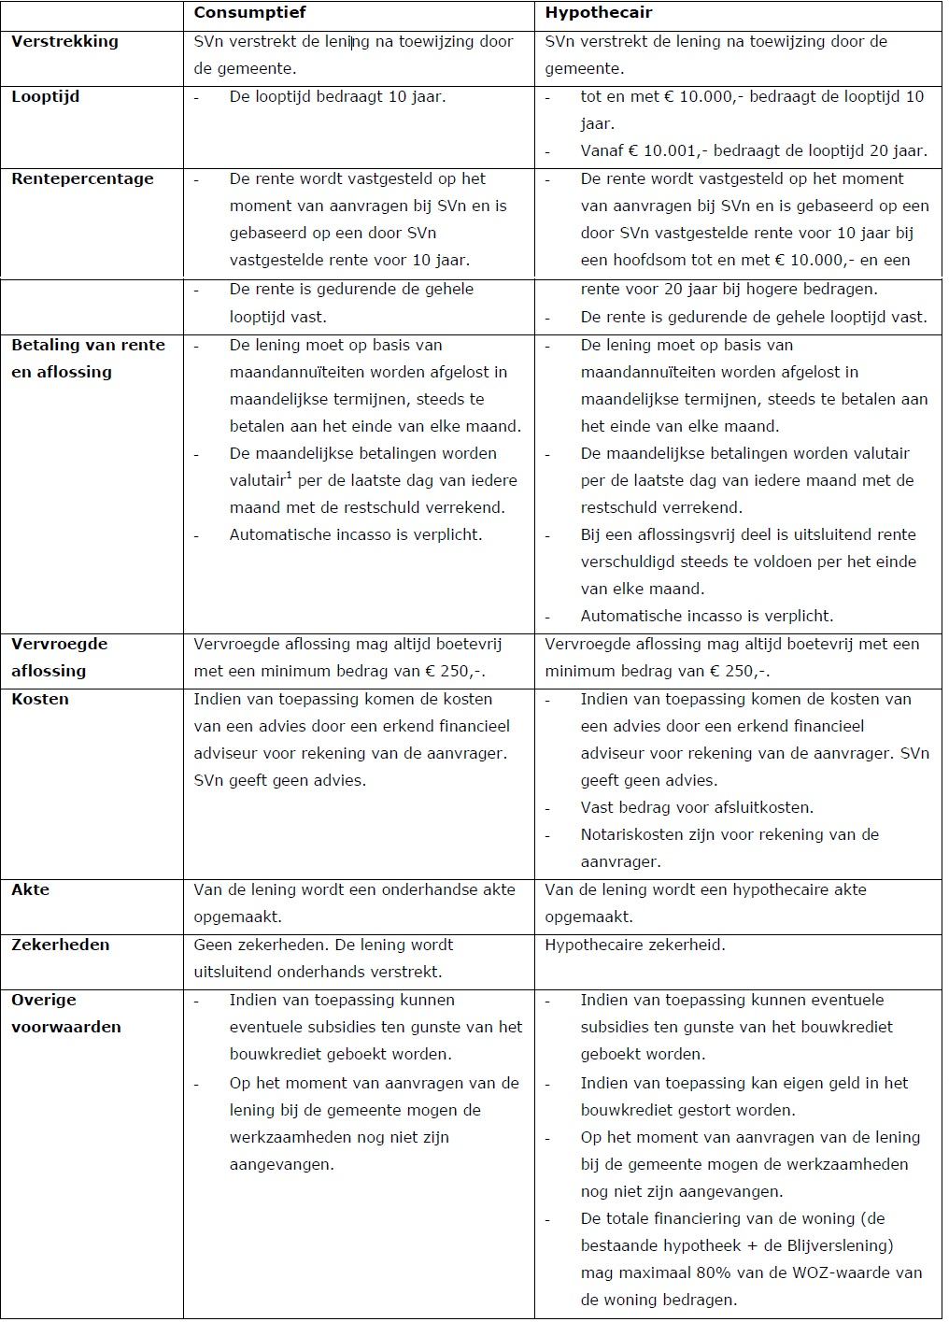

Artikel 14 Vervallen Blijverslening
De aanvrager moet de Blijverslening volledig aflossen op het moment dat de woning waarvoor de Blijverslening is verstrekt is verkocht.

Artikel 15 Nadere regels
Het college kan voor de uitvoering van deze verordening nadere regels vaststellen.

Artikel 16 Hardheidsclausule
1. Als door bijzondere omstandigheden een strikte toepassing van deze verordening volgens het college onredelijk is, dan kan het college afwijken van het bepaalde in deze verordening.
2. Het college wijkt niet af van het bepaalde in deze verordening als dit strijd oplevert met de:
- a. ‘Gedragscode Hypothecaire Financieringen’;
- b. ‘Tijdelijke regeling hypothecair krediet’;
- c. ‘Gedragscode consumptief krediet’.

Artikel 17 Inwerkingtreding
Deze verordening treedt in werking op 1 juli 2018.

Artikel 18 Citeertitel
Deze verordening wordt aangehaald als ‘Verordening Blijverslening Tilburg 2018’.

Aldus vastgesteld in de openbare raadsvergadering van 14 mei 2018.
De griffier,
De voorzitter,

